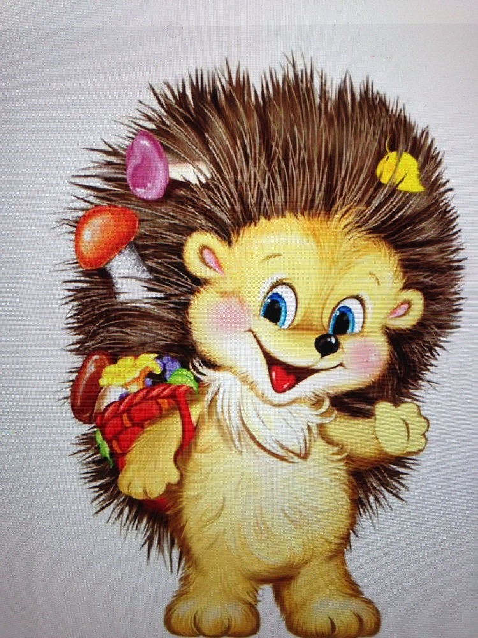
Осторожно, детки – «ёжики»
Почему некоторые дети проявляют эмоции радости, а некоторые дети эмоции злости. Многое зависит от темперамента и характера детей, от воспитания и установок в которых живут дети. Родительские установки – это , как отпечатке на свежем асфальте, которые застывают надолго. Если в семье приемлемая модель воспитание – это наказание и запреты («Железные рукавицы») , то следствием такого воспитания будет в поведения ребенка проявляться агрессия. Существует достаточно факторов, при которых ребенок ведет себя негативно, и проявляет агрессию. К таким факторам относятся:
1. реакция на препятствия - это попытка преодолеть препятствие на пути к удовлетворению потребностей, достижению эмоционального равновесия;
2. крайняя мера, или крик о помощи, когда ребенок исчерпал все другие возможности для удовлетворения своих потребностей;
3. «выученное» поведение, когда ребенок поступает агрессивно, следуя образцу (чаще всего поведение родителей или значимых взрослых, литературных, кино- и телегероев)
4.биологические факторы (особенности нервной системы, наследственность, биохимические факторы).
. Родителям важно выявить причину проявления детской агрессии и суметь научить ребенка справляться с ней. А так же самим научиться контролировать свое поведение и тренировать харизму (ведь для детей родители – харизматичны и значимы).
Как избавить свою семью от проявления негативного поведения
Родителям можно научить ребенка способам выражения гнева в приемлемой форме, например:
Заявлять о своих чувствах «…Чем больше гнева выплеснется в словах, тем меньше его останется, чтобы проявить потом через ложь, воровство и другое (Р. Кэмпбелл, автор книг о воспитании подростков);
Не применяйте силу. Применяя по отношению к ребенку телесные наказания, вы тем самым разрешаете ему бить других.
Не теряйте самообладания, или научитесь «рулить ситуацией». Если каждый раз, когда ребенок начинает драться, вы выходите из равновесия, вскоре он поймет, что можно привлечь ваше внимание с помощью агрессивного поведения.
Говори спокойно и ласково. Лишь ласковое слово может снять напряжение.
Не считайте ребенка «испорченным». Так как у вас может возникнуть чувство отчуждения, неприятия ребенка. Это обязательно почувствует и ребенок, а ощущение одиночества среди самых близких может привести к тому, что ребенок станет еще более закрытым и трудным.

Коррекционная сказка для родителей

Брел Ежик по лесу. Видит: пень торчит. А на том пеньке сидит Зайчонок и кашу манную из тарелки ест. И не просто ест, а столовой ложкой. Съел Зайчонок всю кашу и сказал:
– Спасибо, мама!
Подошла к Зайчонку мама Зайчиха, по головке лапкой погладила и похвалила:
– Молодец? Какой у меня воспитанный сынок растет? А Ежику, которого никто никогда не гладил так ласково, вдруг стало грустно. До того грустно, что он даже заплакал. Увидела Зайчиха, что Ежик плачет, и спрашивает:
– Кто тебя обидел?
– Никто не обидел, – отвечает Ежик.
– А почему тогда у тебя слезинки на глазах?
– Потому, что вы Зайчонка… погладили… лапкой.
– Разве тебя твоя мама не гладит?
– Не гладит. Никто меня не гладит.
– Я бы тебя, малыш, погладила, если бы… если бы ты не был таким колючим, – пожалела Ежика Зайчиха.
– Конечно, она бы тебя погладила, – вмешался Зайчонок. – Но можно очень даже просто лапку уколоть.
– А если я не буду колючим? – вдруг спросил Ежик.
– Тогда другое дело, – говорит Зайчиха. – Но ведь это невозможно!
– Возможно! – крикнул Ежик и стал кувыркаться, стал кататься по земле до тех пор, пока не нацепил на все свои иголки целый ворох опавших листьев. Он стал похож на пестрый разноцветный шарик. Когда шарик этот подкатился к Зайчихе, она сразу не поняла, в чем дело. Но Ежик просунул сквозь листья черную кнопочку носа и пробормотал:
– Теперь я… совсем… не колючий. Правда? Зайчиха улыбнулась и погладила Ежика.
– Молодец? – сказала она. – Ах, какой находчивый Ежик растет!

Тест на определение уровня агрессивности ребёнка

Если утверждение совпадает с поведением ребенка поставьте «+», если не совпадает, поставьте «-»
1. Если кто-либо навредит ребёнку, он обязательно отомстит за это.
2. Чересчур настойчив, причём до панических криков и истерик.
3. Имеет привычку мучить или дразнить животных.
4. Никогда не промолчит, в ответ на критику или другое недовольство.
5. Бывает, без определённых на то причин, ребёнок начинает ругаться.
6. Часто ломает игрушки и крошит попавшиеся под руки вещи, с заметным удовольствием.
7. Его невозможно переспорить, или убедить в чём либо.
8. Иногда совершает плохие поступки, только для того чтобы досадить кому-либо.
9. Не выносит насмешек или даже здоровой критики.
10. Не признаёт ровесников, не уступает, не делиться, из-за чего часто вступает в конфликты.
11. Слишком самоуверен.
12. У ребёнка часты случаи мрачной раздражённости и отчуждённости.
13. Любую просьбу стремится выполнить в точности до наоборот.
14. Предпочитает общаться с детьми младше его по возрасту и физически слабее, нередко угнетая их.
15. Постоянно ворчит и переговаривается со старшими.
16. Очень быстро выходит из себя, ссорится, затевает драки.
17. Поражения и неудачи вызывают у него нездоровую злобу и агрессию.
18. Предпочитает лидировать, и не признаёт других лидеров.
19. Воспринимает и предоставляет себя как личность уверенную, самостоятельную и решительную.
20. Порой кажется, что он просто сам не свой.
Если, сопоставив все определения со своим ребёнком у вас получилось:
Подсчитай количество «+» и соотнеси с результатами:

От 1 до 5 баллов – минимальный уровень агрессии.
На самом деле подавленная агрессия – такой же повод ля беспокойств, как и агрессивность. Не проявляющий никаких признаков агрессии ребёнок – не сможет настаивать на своём, высказывать свою точку зрения и постоять за себя. В таком случае предпочтительным будет обращение к психологу.

От 6 до 10 баллов – средняя агрессивность.
Средняя степень агрессии нормальный показатель для всех детей.
От 11 до 15 баллов – повышенный уровень агрессии.
Повышенный уровень агрессии у детей, тоже распространенный случай и зачастую связан с эмоциональным расстройством ребёнка. В таком случае, необходимо уделять больше времени провождению с ребёнком, прислушиваться к его просьбам. В наказаниях быть последовательными и не унижать личность малыша. Научить возможным способам подавления гнева. Развивать способность к сочувствию.
От 16 до 20 баллов – высокий уровень агрессивности.

Определив высокую агрессивность ребёнка, скорее всего это и без теста будет заметно, необходимо обратиться за психологической помощью к специали

Помните, что даже с самым колючим «ежиком» можно договориться , взамен отдавая любовь и заботу.

Наталья Касицина, психолог КГБУ СО «КЦСОН «Северо-Енисейский»

